Resolución del Pleno del Instituto de Transparencia, Acceso a la Información Pública y Protección de Datos Personales del Estado de México y Municipios, con domicilio en Metepec, Estado de México, de fecha diez de octubre de dos mil dieciocho.
VISTO el expediente formado con motivo del recurso de revisión 03157/INFOEM/IP/RR/2018, promovido por la C. Xxxx Xxxxx Xxxxxx Xxxxxx, en lo sucesivo LA RECURRENTE, en contra de la falta de respuesta del Ayuntamiento de Ecatepec de Morelos, en lo conducente EL SUJETO OBLIGADO, se procede a dictar la presente resolución, con base en el siguiente:
R E S U L T A N D O
I. En fecha tres de julio de dos mil dieciocho, LA RECURRENTE, presentó a través del Sistema de Acceso a la Información Mexiquense, en lo subsecuente el SAIMEX ante EL SUJETO OBLIGADO, la solicitud de acceso a información pública, a la que se le asignó el número 00250/ECATEPEC/IP/2018, mediante la cual solicitó:
“atendiendo al principio de máxima publicidad, solicito atentamente, el expediente COMPLETO que obra en sus archivos referente a la licencia de funcionamiento obtenida y los requisitos presentados para obtenerla, del EJERCICIO FISCAL 2014, del C, XXXXXXX XXXX XXXXXXXX, con giro relacionado a las bicicletas, UBICADO EN XXXXXXXXXXXXXXXXXXXXXXXXX, XXXXXXXZZZZZXXXX” (Sic)
Modalidad de Entrega: vía el SAIMEX.
II. De las constancias que obran en el expediente electrónico, se advierte que EL SUJETO OBLIGADO fue omiso en dar respuesta a la solicitud de información, como se aprecia en la siguiente imagen:
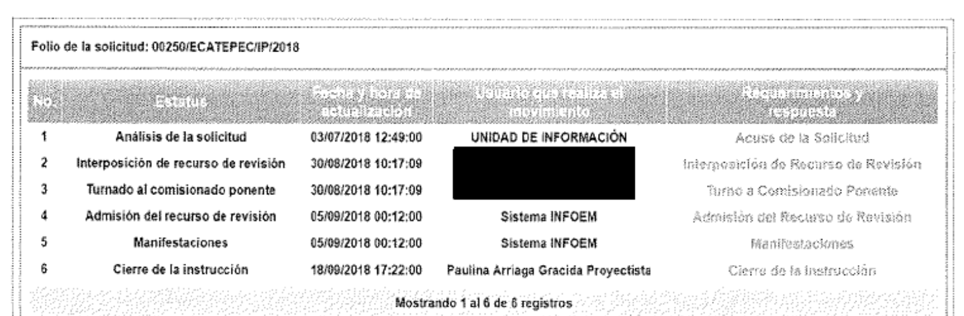
III. Inconforme con la falta de respuesta del SUJETO OBLIGADO el treinta de agosto de dos mil dieciocho, LA RECURRENTE interpuso el recurso de revisión objeto del presente estudio, el cual fue registrado en el SAIMEX y se le asignó el número de expediente 03157/INFOEM/IP/RR/2018, en el que señaló como acto impugnado el siguiente:
“no he recibido respuesta , ni realizaron solicitud de ampliación de tiempo para otorgarla” (Sic)
Asimismo, LA RECURRENTE manifestó como razones o motivos de inconformidad:
“no se dio atención a mi solicitud” (Sic)
IV. El treinta de agosto de dos mil dieciocho, el recurso de que se trata se envió electrónicamente al Instituto de Transparencia, Acceso a la Información Pública y Protección de Datos Personales del Estado de México y Municipios y con fundamento en el artículo 185, fracción I de la Ley de Transparencia y Acceso a la Información Pública del Estado de México y Municipios, se turnó, a través del SAIMEX, a la Comisionada EVA ABAID YAPUR, a efecto de decretar su admisión o desechamiento.
V. El cinco de septiembre de dos mil dieciocho, la Comisionada Ponente atento a lo dispuesto en el artículo 185, fracciones I, II y IV de la Ley de Transparencia y Acceso a la Información Pública del Estado de México y Municipios, acordó la admisión a trámite del referido recurso de revisión, así como la integración del expediente respectivo, mismo que se puso a disposición de las partes, para que en un plazo máximo de siete días hábiles, realizaran manifestaciones y ofrecieran las pruebas y alegatos que a su derecho conviniera o exhibieran el Informe Justificado, según fuera el caso.
VI. De las constancias que obran en el SAIMEX, se desprende que dentro del término concedido a las partes LA RECURRENTE no presentó manifestaciones y alegatos, ni ofreció los medios de prueba que a su derecho convinieran. Así como que EL SUJETO OBLIGADO, fue omiso en rendir el Informe Justificado correspondiente, tal y como se advierte de la imagen siguiente:
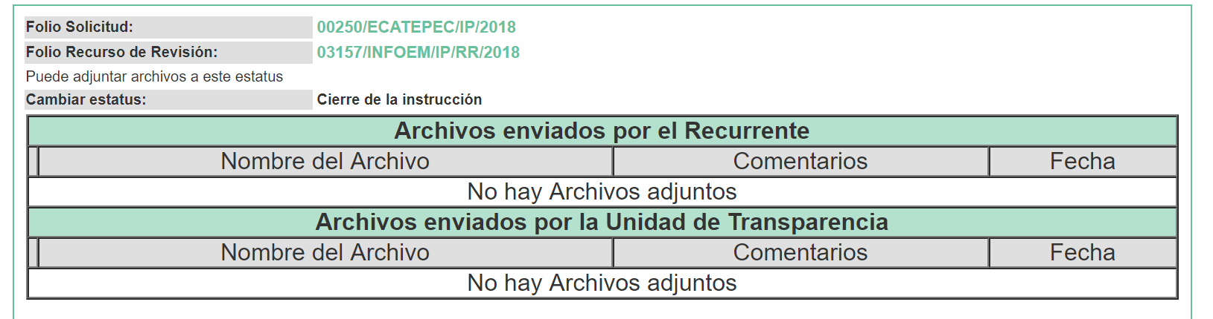
VII. Una vez analizado el estado procesal que guardaba el expediente, el dieciocho de septiembre del presente año, la Comisionada Ponente acordó el cierre de instrucción, así como la remisión del mismo a efecto de ser resuelto, de conformidad con lo establecido en el artículo 185, fracciones VI y VIII de la Ley de Transparencia y Acceso a la Información Pública del Estado de México y Municipios; y
CONSIDERANDO
PRIMERO. Competencia. Este Instituto de Transparencia, Acceso a la Información Pública y Protección de Datos Personales del Estado de México y Municipios, es competente para conocer y resolver el presente recurso, conforme a lo dispuesto en los artículos 6, apartado A de la Constitución Política de los Estados Unidos Mexicanos; 5, párrafos vigésimo, vigésimo primero, vigésimo segundo, fracciones IV y V de la Constitución Política del Estado Libre y Soberano de México; 1, 2, fracción II, 13, 29, 36, fracciones I y II, 176, 178, 179, 181, párrafo tercero y 185 de la Ley de Transparencia y Acceso a la Información Pública del Estado de México y Municipios; 9, fracciones I, XXIV y 11 del Reglamento Interior del Instituto de Transparencia, Acceso a la Información Pública y Protección de Datos Personales del Estado de México y Municipios; toda vez que se trata de un recurso de revisión interpuesto por una Ciudadana en ejercicio de su derecho de acceso a la información pública, en términos de la Ley de la materia.

SEGUNDO. Interés. El recurso de revisión se interpuesto por parte legítima en atención a que fue presentado por LA RECURRENTE, quien es la misma persona que formuló la solicitud de acceso a la información pública al SUJETO OBLIGADO.
TERCERO. Oportunidad. Es de precisar que la Ley de Transparencia y Acceso a la Información Pública del Estado de México y Municipios, describe el mecanismo de procedencia de los recursos de revisión, como se puede apreciar en los siguientes artículos:
“Artículo 163. La Unidad de Transparencia deberá notificar la respuesta a la solicitud al interesado en el menor tiempo posible, que no podrá exceder de quince días hábiles, contados a partir del día siguiente a la presentación de aquélla.
Excepcionalmente, el plazo referido en el párrafo anterior podrá ampliarse hasta por siete días hábiles más, siempre y cuando existan razones fundadas y motivadas, las cuales deberán ser aprobadas por el Comité de Transparencia, mediante la emisión de una resolución que deberá notificarse al solicitante, antes de su vencimiento. No podrán invocarse como causales de ampliación del plazo motivos que supongan negligencia o descuido del sujeto obligado en el desahogo de la solicitud.” (Sic)
De la interpretación al precepto legal inserto, se obtiene que el plazo que les asiste a los Sujetos Obligados para entregar la respuesta a una solicitud de información pública es de quince días hábiles posteriores a la presentación de ésta; sin embargo, en aquellos casos en que transcurre el referido plazo de quince días hábiles, sin que los Sujetos Obligados entreguen la respuesta a la solicitud de información, ésta se considera negada; por lo que al solicitante le asiste el derecho para poder presentar el recurso de revisión correspondiente.
Derivado de lo anterior, se constituye la figura jurídica de la NEGATIVA FICTA, cuya esencia consiste en atribuir un efecto negativo al silencio de la autoridad administrativa frente a las instancias y solicitudes que hagan los particulares.
Por su parte, el artículo 178 de la Ley de Transparencia y Acceso a la Información Pública del Estado de México y Municipios, establece:
“Artículo 178. El solicitante podrá interponer, por sí mismo o a través de su representante, de manera directa o por medios electrónicos, recurso de revisión ante el Instituto o ante la Unidad de Transparencia que haya conocido de la solicitud dentro de los quince días hábiles, siguientes a la fecha de la notificación de la respuesta.
A falta de respuesta del sujeto obligado, dentro de los plazos establecidos en esta Ley, a una solicitud de acceso a la información pública, el recurso podrá ser interpuesto en cualquier momento, acompañado con el documento que pruebe la fecha en que presentó la solicitud.
En el caso de que se interponga ante la Unidad de Transparencia, ésta deberá remitir el recurso de revisión al Instituto a más tardar al día siguiente de haberlo recibido.” (Sic)
De lo anterior, se advierte que el recurso de revisión se ha de interponer dentro del plazo de quince días hábiles contados a partir del día siguiente al en que la particular tiene conocimiento de la resolución respectiva, de ahí que para que, el plazo de referencia empiece a computarse necesariamente tiene que existir una respuesta expresa por parte del SUJETO OBLIGADO; sin embargo, tratándose de negativa ficta no existe resolución que se haga del conocimiento de la particular a partir de la cual pueda computarse dicho plazo, por tal motivo es pertinente establecer que no existe plazo para la interposición del recurso de revisión.
Ello, encuentra sustento en el Criterio de Interpretación en el orden administrativo número 001-15, emitido por el Pleno del Instituto de Transparencia y Acceso a la Información Pública del Estado de México y Municipios, en la Sexta Sesión Ordinaria, celebrada el diecisiete de febrero del dos mil quince, relativo a la interposición del recurso de revisión en cualquier tiempo cuando exista negativa ficta, que es del tenor literal siguiente:

“Criterio 0001-15
NEGATIVA FICTA. PLAZO PARA INTERPONER EL RECURSO DE REVISIÓN TRATÁNDOSE DE. El artículo 48, párrafo tercero de la Ley de Transparencia y Acceso a la Información Pública del Estado de México y Municipios establece que, cuando no se entregue la respuesta a la solicitud dentro del plazo de 15 días establecidos en el artículo 46 de la Ley de la materia, se entenderá por negada la solicitud y podrá interponerse el recurso correspondiente. Por su parte, el artículo 72 del mismo ordenamiento legal establece el plazo de 15 días para interponer el recurso de revisión a partir del día siguiente al que tuvo conocimiento de la respuesta recaída a su solicitud, sin que se establezca excepción alguna tratándose de una falta de respuesta del sujeto obligado. Así, entonces, resulta evidente que, al no emitirse respuesta dentro del plazo establecido, se genera la ficción legal de una respuesta en sentido negativo; en el entendido de que el plazo para impugnar esa negativa podrá ser en cualquier tiempo y hasta en tanto no se dicte resolución expresa; es decir, mientras no haya respuesta por parte del Sujeto Obligado, momento a partir del cual deberá computarse el plazo previsto en el artículo 72 de la citada Ley.” (Sic)
CUARTO. Procedibilidad. Del análisis efectuado se advierte que resulta procedente la interposición del recurso y se concluye la acreditación plena de todos y cada uno de los elementos formales exigidos por el artículo 180 de la Ley de Transparencia y Acceso a la Información Pública del Estado de México y Municipios, en atención a que fue presentado mediante el formato visible en el SAIMEX.
QUINTO. Estudio y resolución del asunto. Del análisis efectuado se advierte que el recurso de revisión de que se trata es procedente, toda vez que se actualizan las hipótesis previstas en las fracciones VII y XI del artículo 179 de la ley de la materia, que a la letra dicen:
“Artículo 179. El recurso de revisión es un medio de protección que la Ley otorga a los particulares, para hacer valer su derecho de acceso a la información pública, y procederá en contra de las siguientes causas:
…
VII. La falta de respuesta a una solicitud de acceso a la información;
XI. La falta de trámite a una solicitud;
…” (Sic)
El precepto legal citado, establece como supuesto de procedencia del recurso de revisión, en aquellos casos en que no se dé respuesta a lo solicitado, y que no se de trámite a las solicitudes acceso a la información presentadas por los solicitantes; y en el presente asunto, EL SUJETO OBLIGADO omitió dar respuesta a lo requerido por LA RECURRENTE.
Una vez determinada la vía sobre la que versará el presente asunto, y previa revisión del expediente electrónico formado en SAIMEX por motivo de la solicitud de información referida y del recurso a que da origen, se advierte que LA RECURRENTE requirió del SUJETO OBLIGADO lo siguiente:
“…atendiendo al principio de máxima publicidad, solicito atentamente, el expediente COMPLETO que obra en sus archivos referente a la licencia de funcionamiento obtenida y los requisitos presentados para obtenerla, del EJERCICIO FISCAL 2014, del C, XXXXXXX XXXX XXXXXXXX, con giro relacionado a las bicicletas, UBICADO EN XXXXXXXXXXXXXXXXXXXXXXXXX, XXXXXXXZZZZZXXXX” (Sic)
Así, como se indicó en el Resultando II de la presente resolución, EL SUJETO OBLIGADO omitió dar respuesta a la solicitud de información de la hoy RECURRENTE, por lo que éste procedió a interponer el recurso de revisión.
Asimismo, en el recurso objeto de estudio tanto LA RECURRENTE como EL SUJETO OBLIGADO fueron omisos en presentar las manifestaciones, alegatos y medios de prueba que a su derecho conviniera, así como este último el Informe Justificado correspondiente, dentro del plazo establecido para tal efecto.
Antes de comenzar, es imprescindible manifestar que en el presente asunto se obvia el estudio de la competencia del SUJETO OBLIGADO para determinar si genera, posee o administra la información solicitada, en razón de que se advierte que la información que se encuentra requiriendo la solicitante, ya había sido previamente solicitada mediante la solicitud de acceso a la información pública número 00173/ECATEPEC/IP/2018, tal y como se ilustra a continuación:
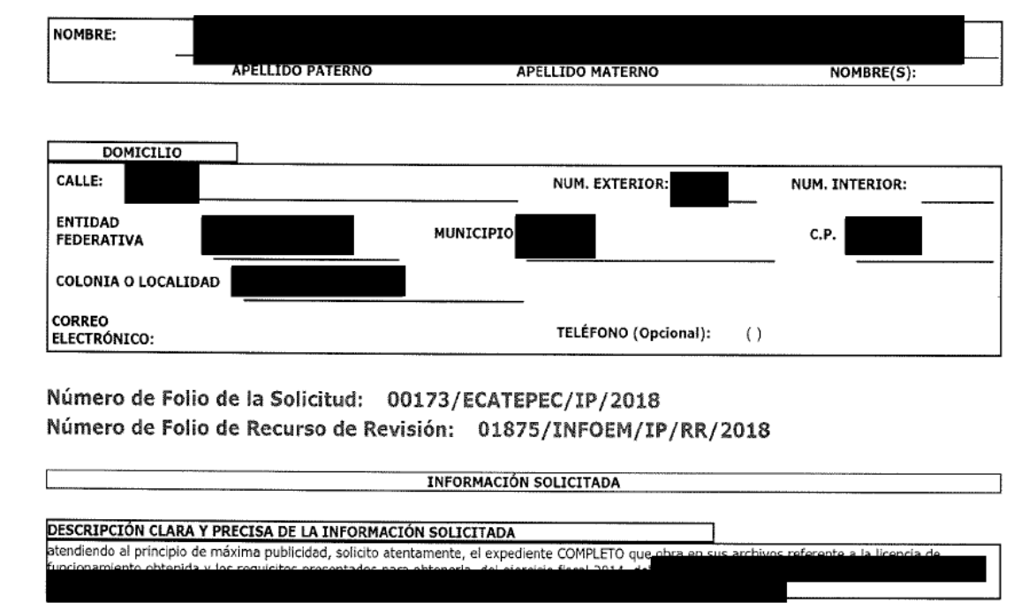
En esa tesitura, y toda vez que en aquella ocasión EL SUJETO OBLIGADO fue omiso en proporcionar una respuesta a la entonces solicitante, procedió a interponer el medio de defensa al que se le asignó el número de recurso de revisión número 01875/INFOEM/IP/RR/2018, mismo que fue acumulado a los recursos de revisión 01873/INFOEM/IP/RR/2018, 01874/INFOEM/IP/RR/2018 y 01876/INFOEM/IP/RR/2018, los cuales se resolvieron por unanimidad de votos en la Vigésima Séptima Sesión Ordinaria celebrada el 1 de agosto de 2018, en los términos siguientes:
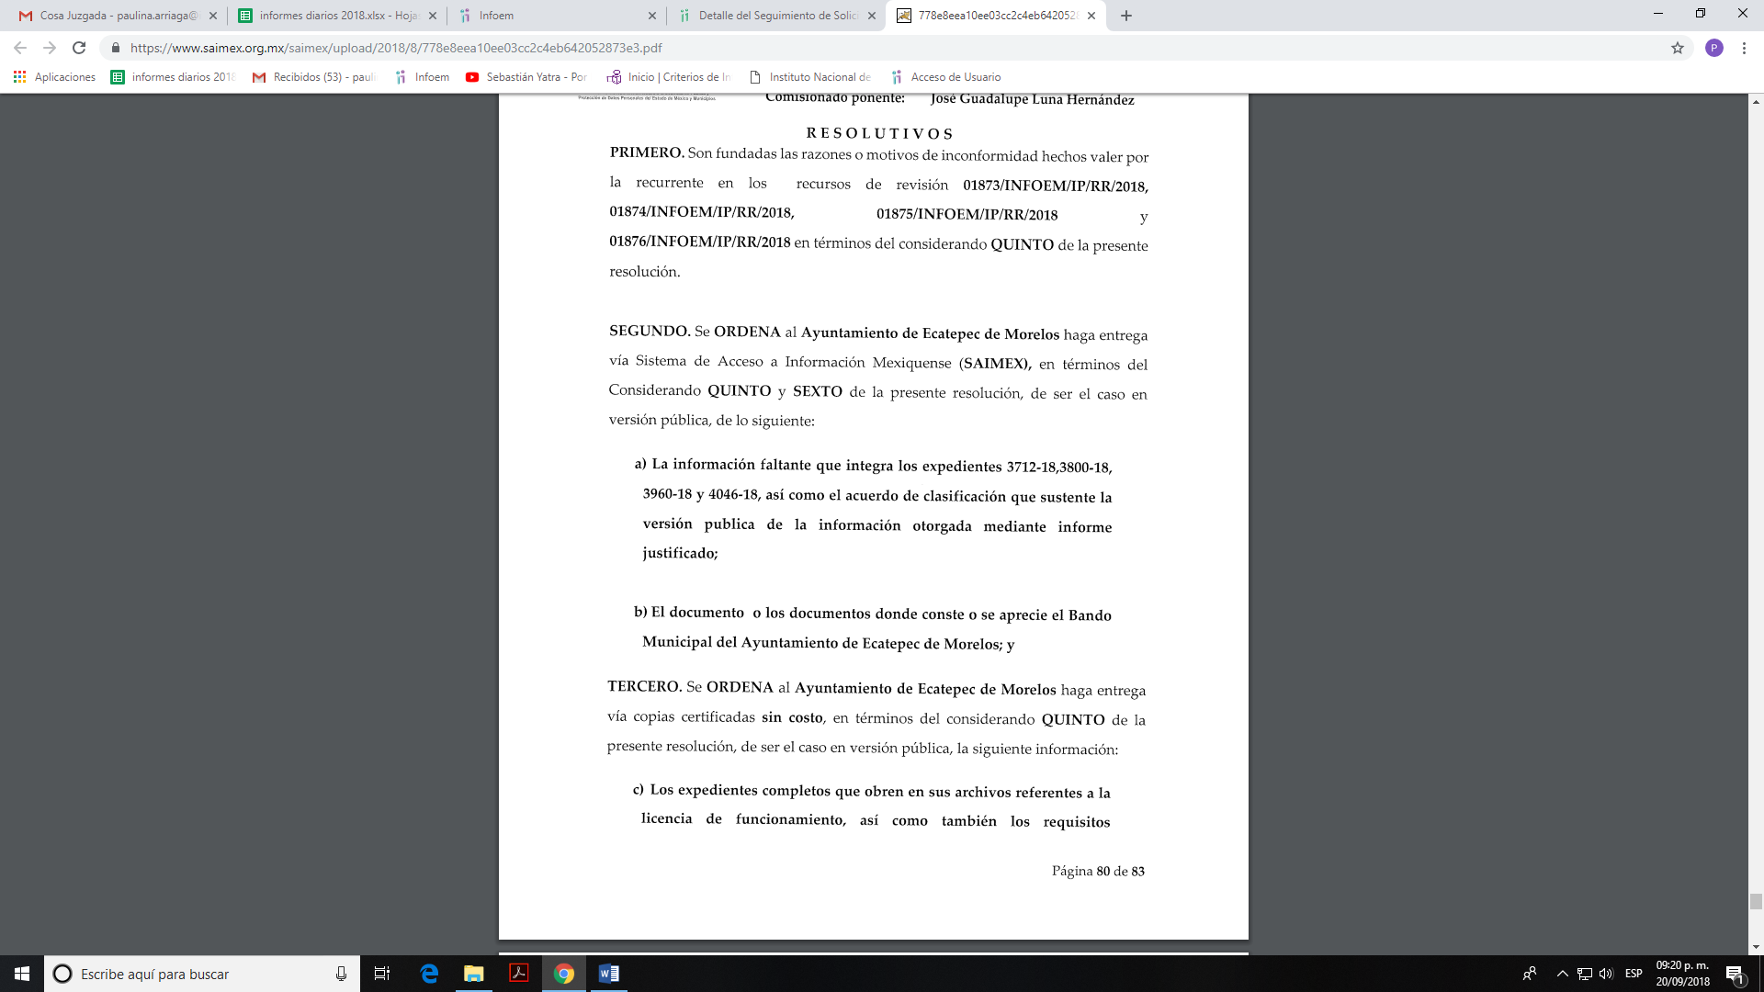
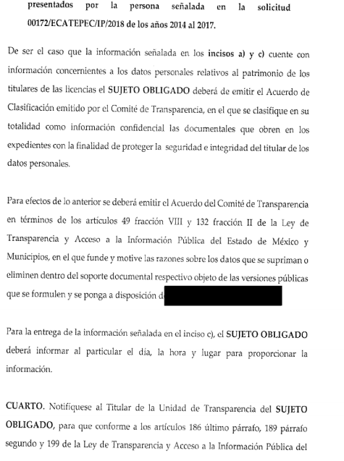
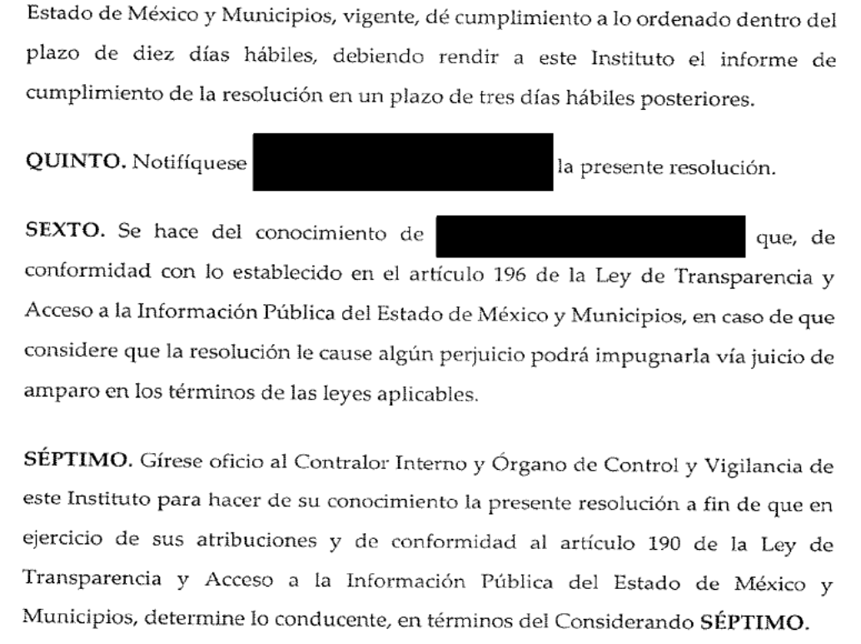
Por consiguiente, a nada práctico nos conduciría su estudio, ya que dicha competencia fue asumida por EL SUJETO OBLIGADO, en el medio de impugnación número 01875/INFOEM/IP/RR/2018 al haber hecho entrega a través del Informe Justificado, de diversas licencias de los expedientes solicitados; por lo tanto se advirtió que genera, posee y administra la información solicitada; en ejercicio de sus funciones públicas; por lo que se insiste a nada práctico no conduciría su análisis.
Conforme a ello, si bien el medio de impugnación 01875/INFOEM/IP/RR/2018, previamente referido, pudiera constituir un precedente del recurso de revisión que nos ocupa, en virtud de ser similar por lo que concierne a la persona que fue presentada, es decir, por la C. Xaxxx Xxxxx Xxxxxx Xxxxxx; ente público a la que se dirigió, Ayuntamiento de Ecatepec de Morelos; e información requerida, como se observa enseguida:
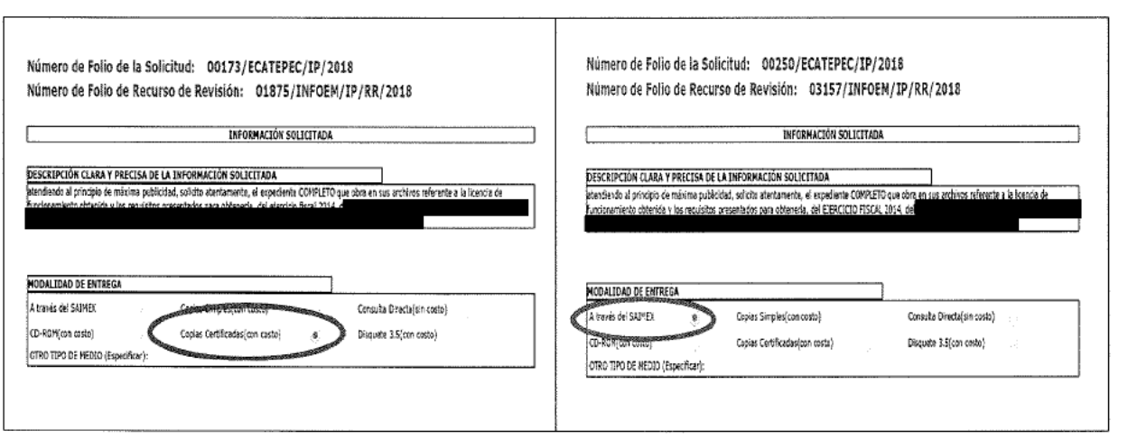
Sin embargo, no es así, ya que si bien es cierto existe similitud en cuanto al Sujeto Obligado, solicitante, información requerida, también lo existe que existe divergencia en la modalidad de entrega, razón por la que el estudio medular del presente asunto, es referente a la modalidad de entrega, dado a que el ejercicio del derecho de acceso a la información pública no es restrictivo.
Resultando conveniente señalar lo que disponen los Lineamientos para la Recepción, Trámite y Resolución de las Solicitudes de Acceso a la Información, así como de los Recursos de Revisión que deberán observar los Sujetos Obligados por la Ley de Transparencia y Acceso a la Información Pública del Estado de México y Municipios, publicados en el Periódico Oficial “Gaceta del Gobierno” del Estado de México, el treinta de octubre de dos mil ocho, que literalmente disponen:
“CINCUENTA Y CUATRO.- De acuerdo a lo dispuesto por el párrafo segundo del artículo 48 de la Ley, la información podrá ser entregada vía electrónica a través del SICOSIEM.
Es obligación del responsable de la Unidad de Información verificar que los archivos electrónicos que contengan la información entregada, se encuentra agregada al SICOSIEM.
En caso de que el responsable de la Unidad de Información no pueda agregar al SICOSIEM los archivos electrónicos que contengan la información por motivos técnicos, debe avisar de inmediato al Instituto, a través del correo electrónico institucional, además de comunicarse vía telefónica de inmediato a efecto de que reciba el apoyo técnico correspondiente.
La Dirección de Sistemas e Informática del Instituto, debe llevar un registro de incidencias en el cual se asienten todas las llamas referentes al apoyo técnico para agregar los archivos electrónicos al SICOSIEM.
La omisión por parte del responsable de la Unidad de Información del procedimiento antes descrito presume la negativa de la entrega de la Información.
Cuando la información no pueda ser remitida vía electrónica, se deberá fundar y motivar la resolución respectiva, explicando en todo momento las causas que impiden el envío de la información de forma electrónica.
En el supuesto de que la información sea puesta a disposición del solicitante la Unidad de Información deberá señalar en su respuesta, con toda claridad el lugar en donde se permitirá el acceso a la información, así como en los días y horas hábiles precisadas en la resolución respectiva. En este supuesto, la disposición o entrega de la información se realizará mediante el formato de recepción de información pública.
El formato mencionado deberá estar agregado al expediente electrónico de la solicitud de información pública, en el estatus respectivo.”
(Énfasis añadido).
Es así que, los Sujetos Obligados deben respetar la forma seleccionada por LA RECURRENTE para la entrega de la información, por lo que si éste eligió el SAIMEX, el responsable de la Unidad de Transparencia debió agregar los archivos electrónicos que contengan la información requerida en dicho sistema, y sólo en caso de imposibilidad técnica, y previo aviso a este Instituto, puede optarse por cambiar la modalidad de entrega.
En efecto, el Titular de la Unidad de Transparencia debe entregar los documentos solicitados en la modalidad elegida por el particular; y sólo en caso de que no sea técnicamente posible hacer la entrega en forma electrónica, EL SUJETO OBLIGADO debe fundar y motivar la respuesta en la que se le hará saber al solicitante las causas que impiden el envío de la información de forma electrónica; además, se impone la obligación al SUJETO OBLIGADO de avisar de inmediato a este Instituto, a través del correo electrónico institucional y comunicarse vía telefónica a efecto de que reciba el apoyo técnico correspondiente.
A mayor abundamiento, debemos tener presente lo dispuesto por los artículos 88 y 166 de la Ley de Transparencia y Acceso a la Información Pública del Estado de México y Municipios, que disponen:
“Artículo 88. La información referente a las obligaciones de transparencia será puesta a disposición de los particulares por cualquier medio que facilite su acceso, dando preferencia al uso de sistemas computacionales y las nuevas tecnologías de información.
Artículo 166. La obligación de acceso a la información pública se tendrá por cumplida cuando el solicitante tenga a su disposición la información requerida, o cuando realice la consulta de la misma en el lugar en el que ésta se localice.
La Unidad de Transparencia tendrá disponible la información solicitada, durante un plazo mínimo de sesenta días hábiles, contado a partir de que el solicitante hubiere realizado, en su caso, el pago respectivo, el cual deberá efectuarse en un plazo no mayor a treinta días hábiles.
Transcurridos dichos plazos, si los solicitantes no acuden a recibir la información requerida los sujetos obligados darán por concluida la solicitud y procederán, de ser el caso, a la destrucción del material en el que se reprodujo la información.
Cuando el sujeto obligado no entregue la respuesta a la solicitud dentro del plazo previsto en la Ley, la solicitud se entenderá negada y el solicitante podrá interponer el recurso de revisión previsto en este ordenamiento.
Una vez entregada la información, el solicitante acusará recibo por escrito, dándose por terminado el trámite de acceso a la información.”(Sic)
Es así que, conforme a los preceptos citados se concluye que el legislador tuvo la intención de privilegiar la entrega de la información, dando preferencia al uso de sistemas computacionales y a las nuevas tecnologías de información, tal y como lo establece el artículo 88 citado, siendo que, y toda vez que EL SUJETO OBLIGADO no atendió en tiempo y forma la solicitud de acceso a la información motivo del recurso de revisión en estudio; resulta factible ordenar la entrega de la información requerida, vía el SAIMEX y de ser procedente en versión pública.
Así, en relación a la información de la que se ordena su entrega en versión pública, en términos del artículo 143 de la Ley de Transparencia y Acceso a la Información Pública del Estado de México y Municipios, se deberá omitir, eliminar o suprimir la información confidencial. En ese sentido, sólo podrán ser testados los datos que actualicen las hipótesis normativas previstas en dicho precepto legal, y deberá procederse a su clasificación mediante las formalidades de Ley, es decir, que el Comité de Transparencia del SUJETO OBLIGADO emita el Acuerdo de Clasificación correspondiente debidamente fundado y motivado, en el cual se sustente la versión pública, en términos de los numerales 49 fracción VIII y 132 fracciones II y III de la Ley de Transparencia y Acceso a la Información Pública del Estado de México y Municipios, así como los numerales Segundo, fracción XVIII, y del Cuarto al Décimo Primero de los Lineamientos Generales en materia de Clasificación y Desclasificación de la Información, así como para la elaboración de Versiones Públicas, que literalmente expresan:
Ley de Transparencia y Acceso a la Información Pública del Estado de México y Municipios
“Artículo 49. Los Comités de Transparencia tendrán las siguientes atribuciones:
VIII. Aprobar, modificar o revocar la clasificación de la información;
Artículo 132. La clasificación de la información se llevará a cabo en el momento en que:
[…]
II. Se determine mediante resolución de autoridad competente; o
III. Se generen versiones públicas para dar cumplimiento a las obligaciones de transparencia previstas en esta Ley.”
Lineamientos Generales en materia de Clasificación y Desclasificación de la Información, así como para la elaboración de Versiones Públicas
“Segundo.- Para efectos de los presentes Lineamientos Generales, se entenderá por:
XVIII. Versión pública: El documento a partir del que se otorga acceso a la información, en el que se testan partes o secciones clasificadas, indicando el contenido de éstas de manera genérica, fundando y motivando la reserva o confidencialidad, a través de la resolución que para tal efecto emita el Comité de Transparencia.
Cuarto. Para clasificar la información como reservada o confidencial, de manera total o parcial, el titular del área del sujeto obligado deberá atender lo dispuesto por el Título Sexto de la Ley General, en relación con las disposiciones contenidas en los presentes lineamientos, así como en aquellas disposiciones legales aplicables a la materia en el ámbito de sus respectivas competencias, en tanto estas últimas no contravengan lo dispuesto en la Ley General.
Los sujetos obligados deberán aplicar, de manera estricta, las excepciones al derecho de acceso a la información y sólo podrán invocarlas cuando acrediten su procedencia.
Quinto. La carga de la prueba para justificar toda negativa de acceso a la información, por actualizarse cualquiera de los supuestos de clasificación previstos en la Ley General, la Ley Federal y leyes estatales, corresponderá a los sujetos obligados, por lo que deberán fundar y motivar debidamente la clasificación de la información ante una solicitud de acceso o al momento en que generen versiones públicas para dar cumplimiento a las obligaciones de transparencia, observando lo dispuesto en la Ley General y las demás disposiciones aplicables en la materia.
Sexto. Los sujetos obligados no podrán emitir acuerdos de carácter general ni particular que clasifiquen documentos o expedientes como reservados, ni clasificar documentos antes de que se genere la información o cuando éstos no obren en sus archivos.
La clasificación de información se realizará conforme a un análisis caso por caso, mediante la aplicación de la prueba de daño y de interés público.
Séptimo. La clasificación de la información se llevará a cabo en el momento en que:
I. Se reciba una solicitud de acceso a la información;
II. Se determine mediante resolución de autoridad competente, o
III. Se generen versiones públicas para dar cumplimiento a las obligaciones de transparencia previstas en la Ley General, la Ley Federal y las correspondientes de las entidades federativas.
Los titulares de las áreas deberán revisar la clasificación al momento de la recepción de una solicitud de acceso a la información, para verificar si encuadra en una causal de reserva o de confidencialidad.
Octavo. Para fundar la clasificación de la información se debe señalar el artículo, fracción, inciso, párrafo o numeral de la ley o tratado internacional suscrito por el Estado mexicano que expresamente le otorga el carácter de reservada o confidencial.
Para motivar la clasificación se deberán señalar las razones o circunstancias especiales que lo llevaron a concluir que el caso particular se ajusta al supuesto previsto por la norma legal invocada como fundamento.
En caso de referirse a información reservada, la motivación de la clasificación también deberá comprender las circunstancias que justifican el establecimiento de determinado plazo de reserva.
Tratándose de información clasificada como confidencial respecto de la cual se haya determinado su conservación permanente por tener valor histórico, ésta conservará tal carácter de conformidad con la normativa aplicable en materia de archivos.
Los documentos contenidos en los archivos históricos y los identificados como históricos confidenciales no serán susceptibles de clasificación como reservados.
Noveno. En los casos en que se solicite un documento o expediente que contenga partes o secciones clasificadas, los titulares de las áreas deberán elaborar una versión pública fundando y motivando la clasificación de las partes o secciones que se testen, siguiendo los procedimientos establecidos en el Capítulo IX de los presentes lineamientos.
Décimo. Los titulares de las áreas, deberán tener conocimiento y llevar un registro del personal que, por la naturaleza de sus atribuciones, tenga acceso a los documentos clasificados. Asimismo, deberán asegurarse de que dicho personal cuente con los conocimientos técnicos y legales que le permitan manejar adecuadamente la información clasificada, en los términos de los Lineamientos para la Organización y Conservación de Archivos.
En ausencia de los titulares de las áreas, la información será clasificada o desclasificada por la persona que lo supla, en términos de la normativa que rija la actuación del sujeto obligado.
Décimo primero. En el intercambio de información entre sujetos obligados para el ejercicio de sus atribuciones, los documentos que se encuentren clasificados deberán llevar la leyenda correspondiente de conformidad con lo dispuesto en el Capítulo VIII de los presentes lineamientos.
[…]
CAPÍTULO VIII
DE LA LEYENDA DE CLASIFICACIÓN
Quincuagésimo. Los titulares de las áreas de los sujetos obligados podrán utilizar los formatos contenidos en el presente Capítulo como modelo para señalar la clasificación de documentos o expedientes, sin perjuicio de que establezcan los propios.
[…]
Quincuagésimo tercero. El formato para señalar la clasificación parcial de un documento, es el siguiente:
 | Concepto | Dónde:
Sello oficial o logotipo del sujeto obligado | Fecha de clasificación | Se anotará la fecha en la que el Comité de Transparencia confirmó la clasificación del documento, en su caso.
Sello oficial o logotipo del sujeto obligado | Área | Se señalará el nombre del área del cual es titular quien clasifica.
Sello oficial o logotipo del sujeto obligado | Información reservada | Se indicarán, en su caso, las partes o páginas del documento que se clasifican como reservadas. Si el documento fuera reservado en su totalidad, se anotarán todas las páginas que lo conforman. Si el documento no contiene información reservada, se tachará este apartado.
Sello oficial o logotipo del sujeto obligado | Periodo de reserva | Se anotará el número de años o meses por los que se mantendrá el documento o las partes del mismo como reservado.
Sello oficial o logotipo del sujeto obligado | Fundamento legal | Se señalará el nombre del ordenamiento, el o los artículos, fracción(es), párrafo(s) con base en los cuales se sustente la reserva.
Sello oficial o logotipo del sujeto obligado | Ampliación del periodo de reserva | En caso de haber solicitado la ampliación del periodo de reserva originalmente establecido, se deberá anotar el número de años o meses por los que se amplía la reserva.
Sello oficial o logotipo del sujeto obligado | Confidencial | Se indicarán, en su caso, las partes o páginas del documento que se clasifica como confidencial. Si el documento fuera confidencial en su totalidad, se anotarán todas las páginas que lo conforman. Si el documento no contiene información confidencial, se tachará este apartado.
Sello oficial o logotipo del sujeto obligado | Fundamento legal | Se señalará el nombre del ordenamiento, el o los artículos, fracción(es), párrafo(s) con base en los cuales se sustente la confidencialidad.
Sello oficial o logotipo del sujeto obligado | Rúbrica del titular del área | Rúbrica autógrafa de quien clasifica.
Sello oficial o logotipo del sujeto obligado | Fecha de desclasificación | Se anotará la fecha en que se desclasifica el documento.
Sello oficial o logotipo del sujeto obligado | Rúbrica y cargo del servidor público | Rúbrica autógrafa de quien desclasifica.
…”
(Énfasis Añadido)
Por lo tanto, es importante referir que EL SUJETO OBLIGADO deberá seguir el procedimiento legal establecido para su clasificación, esto es, que su Comité de Transparencia emita un Acuerdo de Clasificación que cumpla con las formalidades previstas, antes citadas que la sustente, en el que se expongan los fundamentos y razones que llevaron a la autoridad a testar, suprimir o eliminar datos de dicho soporte documental, ya que el no hacerlo, implica que lo entregado no es legal ni formalmente una versión pública, sino más bien una documentación ilegible, incompleta o tachada; pues no señalar las razones por las que no se aprecian determinados datos, ya sea porque se testan o suprimen, deja al solicitante en estado de incertidumbre, al no conocer o comprender porque no aparecen en la documentación respectiva, es decir, si no se exponen de manera puntual las razones de ello se estaría violentando desde un inicio el derecho de acceso a la información del solicitante.
En ese sentido, este Órgano Garante no pierde de vista que la información solicitada, pudieran contener a su vez datos personales susceptibles de considerarse información confidencial como lo son, Clave Única de Registro de Población, números de cuenta y Registro Federal de Contribuyentes de personas físicas o en este caso de la persona jurídico colectiva solicitada, claves de elector, entre otros.
Por lo que concierne al Registro Federal de Contribuyentes de personas físicas, el Pleno del Instituto Nacional de Transparencia, Acceso a la Información y Protección de Datos Personales, ha establecido que es una clave de carácter fiscal, única e irrepetible, a través del Criterio 19/17, que señala literalmente lo siguiente:
“Registro Federal de Contribuyentes (RFC) de personas físicas. El RFC es una clave de carácter fiscal, única e irrepetible, que permite identificar al titular, su edad y fecha de nacimiento, por lo que es un dato personal de carácter confidencial.
Resoluciones:
• RRA 0189/17. Morena. 08 de febrero de 2017. Por unanimidad. Comisionado Ponente Joel Salas Suárez.
• RRA 0677/17. Universidad Nacional Autónoma de México. 08 de marzo de 2017. Por unanimidad. Comisionado Ponente Rosendoevgueni Monterrey Chepov.
• RRA 1564/17. Tribunal Electoral del Poder Judicial de la Federación. 26 de abril de 2017. Por unanimidad. Comisionado Ponente Oscar Mauricio Guerra Ford.” (Sic)
De lo anterior, se desprende que el Registro Federal de Contribuyentes se vincula al nombre de su titular, permitiendo identificar la edad de la persona, fecha de nacimiento, así como su homoclave, determinando la identificación de dicha persona para efectos fiscales, por lo éste constituye un dato personal que concierne a una persona física identificada e identificable en términos de los artículos 3 fracción IX de la Ley de Transparencia y Acceso a la Información Pública del Estado de México y Municipios y 4 fracción XI de la Ley de Protección de Datos Personales en Posesión de Sujetos Obligados del Estado de México y Municipios.
Por cuanto hace a la Clave Única de Registro de Población, constituye un dato personal, ya que tiene como finalidad registrar a cada una de las personas que integran la población del país, con los datos que permitan certificar y acreditar fehacientemente su identidad, la cual servirá para identificarla de manera individual.
Lo anterior, tiene sustento en los artículos 86 y 91 de la Ley General de Población, la cual señala lo siguiente:
“Artículo 86. El Registro Nacional de Población tiene como finalidad registrar a cada una de las personas que integran la población del país, con los datos que permitan certificar y acreditar fehacientemente su identidad.
Artículo 91. Al incorporar a una persona en el Registro Nacional de Población, se le asignará una clave que se denominará Clave Única de Registro de Población. Esta servirá para registrarla e identificarla en forma individual.” (Sic)
Ahora bien, la Clave Única de Registro de Población, está integrada de 18 elementos representados por letras y números, que se generan a partir de los datos contenidos en un documento probatorio de identidad (acta de nacimiento, carta de naturalización o documento migratorio), la cual se integra de la primera letra del apellido paterno; seguida de la primera letra Vocal del primer apellido; seguida de la primera letra del segundo apellido y por último la primera letra del nombre; fecha de nacimiento año/mes/día; sexo; Entidad Federativa o lugar de nacimiento; finalmente una homoclave o digito verificador, compuesto de dos elementos, con el que se evitan duplicaciones en la Clave, identifican el cambio de siglo y garantizan la correcta integración.
Al respecto, el Instituto Nacional de Transparencia, Acceso a la Información y Protección de Datos Personales, a través del Criterio 18/17, señala literalmente lo siguiente:
“Clave Única de Registro de Población (CURP). La Clave Única de Registro de Población se integra por datos personales que sólo conciernen al particular titular de la misma, como lo son su nombre, apellidos, fecha de nacimiento, lugar de nacimiento y sexo. Dichos datos, constituyen información que distingue plenamente a una persona física del resto de los habitantes del país, por lo que la CURP está considerada como información confidencial.
Resoluciones:
• RRA 3995/16. Secretaría de la Defensa Nacional. 1 de febrero de 2017. Por unanimidad. Comisionado Ponente Rosendoevgueni Monterrey Chepov.
• RRA 0937/17. Senado de la República. 15 de marzo de 2017. Por unanimidad. Comisionada Ponente Ximena Puente de la Mora.
• RRA 0478/17. Secretaría de Relaciones Exteriores. 26 de abril de 2017. Por unanimidad. Comisionada Ponente Areli Cano Guadiana.” (Sic)
De lo anterior, se desprende que la Clave Única de Registro de Población, se encuentra vinculado al nombre de la persona, permitiendo identificar la edad, fecha de nacimiento, sexo, lugar de nacimiento, así como su homoclave; datos que únicamente le atañen a un particular, por lo ésta constituye un dato personal que concierne a una persona física identificada e identificable en términos de los artículos 3 fracción IX de la Ley de Transparencia y Acceso a la Información Pública del Estado de México y Municipios y 4 fracción XI de la Ley de Protección de Datos Personales en Posesión de Sujetos Obligados del Estado de México y Municipios.
En cuanto al domicilio, huella digital, fotografía del elector, clave de registro o elector y Clave Única del Registro de Población en las credenciales para votar, el artículo 156 numeral 1, incisos d), g) e i) de la Ley General de Instituciones y Procedimientos Electorales, enlista los datos que, cuando menos, debe contener la credencial para votar, siendo los siguientes:
“Artículo 156.
1. La credencial para votar deberá contener, cuando menos, los siguientes datos del elector:
…
d) Domicilio;
…
g) Firma, huella digital y fotografía del elector;
…
i) Clave Única del Registro de Población. ” (Sic)

Así, el conocimiento de dichos datos afecta la esfera más íntima de su Titular, en razón de que su utilización indebida pueda dar origen a un riesgo grave para éste.
Asimismo, en el caso particular de la clave de elector, debe precisarse que es un código alfa numérico compuesto por letras de los apellidos y nombre de la persona, seguido de la fecha de nacimiento y finalmente una serie de números indispensables para su inscripción en el Registro Federal de Electores que, a su vez, hace identificable a la persona que corresponde dicha credencial para votar, tan es así, que el Sistema de Administración Tributaria en su catálogo de trámites contempla como identificación oficial los siguientes documentos:
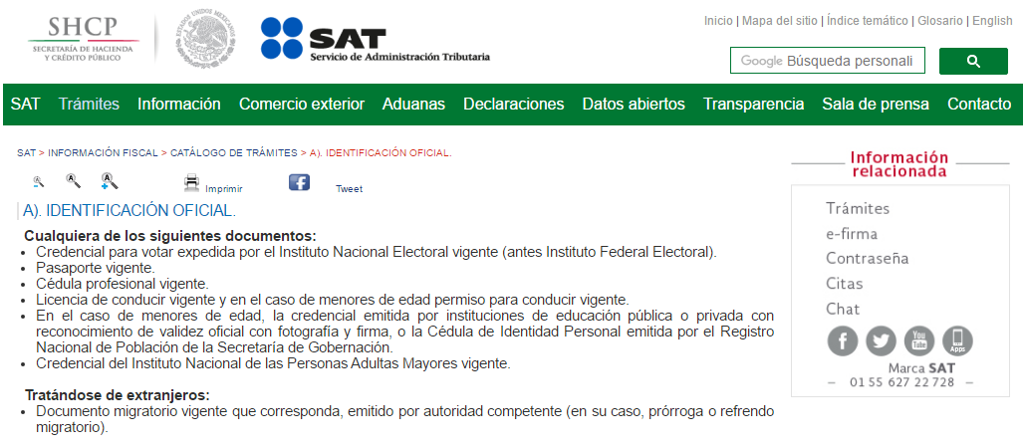
Respecto a la edad, número identificador (OCR) y código de barras bidimensional y cifrado contenidos en las credenciales para votar, se advierte que se trata de elementos de información, control y presentación, de conformidad a lo señalado por el Instituto Nacional Electoral, en la página de Internet Institucional, http://portalanterior.ine.mx/archivos2/portal/credencial/pdf-credencial/ABC_creden ciales_ INE_2015.pdf, como se muestra a continuación, en su parte medular:
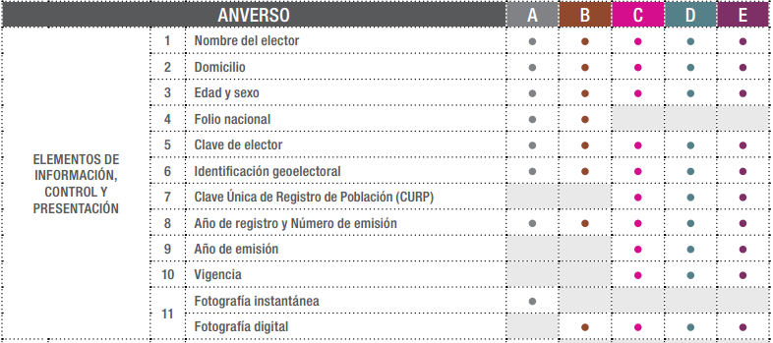
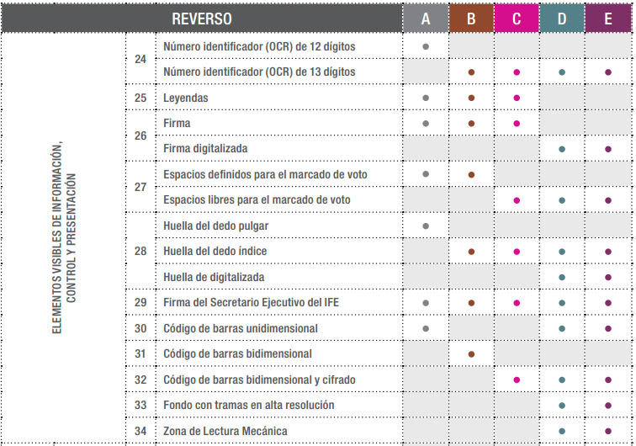
En esa tesitura, en el caso del número identificador (OCR), debe precisarse que éste es generalmente utilizado en la realización de diversas operaciones bancarias y, en algunos casos, como un medio de identificación de las personas, por lo cual, su conocimiento y utilización, concierne únicamente a su titular. En el caso de la edad, se trata de un dato personal sensible que concierne únicamente a su titular, al corresponder a su esfera más íntima. Finalmente por lo que hace al código de barras bidimensional y cifrado, como fue anteriormente mencionado, se trata de un medio de almacenamiento de información, que en el caso de las credenciales para votar, contiene datos e información, utilizada para efectos electorales, misma, que únicamente concierne a las autoridades competentes en la materia y a su propio titular.
Por cuanto hace a las cuentas bancarias y clabes interbancarias es de precisar que dicha información es información confidencial únicamente por lo que concierne a los particulares, y no así del SUJETO OBLIGADO, toda vez que su publicidad abona a la transparencia y a la rendición de cuentas.
En este sentido, es importante precisar que de acuerdo al criterio 11/17 emitido por el Instituto Nacional de Transparencia, Acceso a la Información y Protección de Datos Personales las cuentas bancarias y/o clabe interbancaria de los Sujetos Obligados es información de carácter público.
“Criterio 11/17
Cuentas bancarias y/o CLABE interbancaria de sujetos obligados que reciben y/o transfieren recursos públicos, son información pública. La difusión de las cuentas bancarias y claves interbancarias pertenecientes a un sujeto obligado favorece la rendición de cuentas al transparentar la forma en que se administran los recursos públicos, razón por la cual no pueden considerarse como información clasificada.
Resoluciones:
• RRA 0448/16. NOTIMEX, Agencia de Noticias del Estado Mexicano. 24 de agosto de 2016. Por unanimidad. Comisionado Ponente Joel Salas Suárez.
• RRA 2787/16. Colegio de Postgraduados. 01 de noviembre de 2016. Por unanimidad. Comisionado Ponente Francisco Javier Acuña Llamas.
• RRA 4756/16. Instituto Mexicano del Seguro Social. 08 de febrero de 2017. Por unanimidad. Comisionado Ponente Oscar Mauricio Guerra Ford.” (Sic)
Caso contrario a los particulares, como lo refiere el criterio 10/17 emitido por el Instituto Nacional de Transparencia, Acceso a la Información y Protección de Datos Personales, que es del tenor literal siguiente:
“Cuentas bancarias y/o CLABE interbancaria de personas físicas y morales privadas. El número de cuenta bancaria y/o CLABE interbancaria de particulares es información confidencial, al tratarse de un conjunto de caracteres numéricos utilizados por los grupos financieros para identificar las cuentas de sus clientes, a través de los cuales se puede acceder a información relacionada con su patrimonio y realizar diversas transacciones; por tanto, constituye información clasificada con fundamento en los artículos 116 de la Ley General de Transparencia y Acceso a la Información Pública y 113 de la Ley Federal de Transparencia y Acceso a la Información Pública.
Resoluciones:
RRA 1276/16 Grupo Aeroportuario de la Ciudad de México. S.A. de C.V. 01 de noviembre de 2016. Por unanimidad. Comisionada Ponente Areli Cano Guadiana.
RRA 3527/16 Servicio de Administración Tributaria. 07 de diciembre de 2016. Por unanimidad. Comisionada Ponente Ximena Puente de la Mora.
RRA 4404/16 Partido del Trabajo. 01 de febrero de 2017. Por unanimidad. Comisionado Ponente Francisco Acuña Llamas.” (Sic)
Finalmente, por lo que se refiere al nombre del titular de la licencia de funcionamiento, el mismo debe de testarse, al ser considerado un dato personal, que debe ser protegido, pues en nada abona a la transparencia en virtud de que no se involucra en el aprovechamiento de un servicio público.
Lo anterior encuentra sustento, en el Criterio de interpretación número 1/18, emitido por el Pleno de este Instituto de Transparencia, Acceso a la Información Pública y Protección de Datos Personales del Estado de México y Municipios, que refiere:
“Criterio Relevante 01/18 de la Segunda Época
Nombre del titular de una licencia que no involucre el aprovechamiento de bienes, servicios y/o recursos públicos, constituye un dato personal susceptible de clasificar como confidencial. El artículo 1, párrafo segundo de la Constitución Política de los Estados Unidos Mexicanos determina que las normas relativas a los derechos humanos se interpretarán de conformidad con la Constitución y con los tratados internacionales de la materia favoreciendo en todo tiempo a las personas la protección más amplia, por su parte el artículo 6, apartado A, fracciones I y II, de dicho ordenamiento establece que toda información en posesión de los sujetos obligados es pública y sólo podrá limitarse de manera justificada por razones de interés público, seguridad nacional, y para proteger la vida privada y datos personales en los términos precisados por las Leyes reglamentarias. Ahora bien, el artículo 92, fracción XXXII de la Ley de Transparencia y Acceso a la Información Pública del Estado de México y Municipios, señala que el nombre de los titulares de las licencias es un dato de carácter público, no obstante, para su aplicación, dicho numeral debe ser interpretado de manera armónica y sistemática con el ordenamiento reglamentario de la materia de transparencia y protección de datos personales, pues la intromisión a los datos personales de particulares únicamente se verá justificada cuando se involucre el aprovechamiento de bienes, servicios y/o recursos públicos en términos de lo dispuesto por los artículos 6, 92, fracción XXXII, 122 y 143, fracción I, de la Ley de Transparencia referida en concordancia con lo establecido por los numerales 6 y 15 de la Ley de Protección de Datos Personales en Posesión de Sujetos Obligados de la entidad. En ese sentido, el nombre de los titulares de licencias constituye un dato personal que debe ser tratado bajo los principios y términos de la ley reglamentaria de la materia, y para su publicidad se requerirá que la expedición de la licencia correspondiente involucre el aprovechamiento de bienes, servicios y/o recursos públicos, caso contrario se deberá clasificar como confidencial.
Resolución:
• 02835/INFOEM/IP/RR/2017. Ayuntamiento de Toluca. 07 de marzo de 2018. Por unanimidad. Comisionada Ponente Zulema Martínez Sánchez.
Consecuentemente, la entrega de documentos, en su versión pública, debe acompañarse necesariamente del Acuerdo del Comité de Transparencia que la sustente, en el que se expongan los fundamentos y razonamientos que llevaron al SUJETO OBLIGADO a testar, suprimir o eliminar datos de dicho soporte documental, ya que no hacerlo implica que lo entregado no es legal ni formalmente una versión pública, sino más bien una documentación ilegible, incompleta o tachada; pues no señalar las razones por las que no se aprecian determinados datos, ya sea porque se testan o suprimen, deja al solicitante en estado de incertidumbre, al no conocer o comprender porque no aparecen en la documentación respectiva, es decir, si no se exponen de manera puntual las razones de ello se estaría violentando desde un inicio el derecho de acceso a la información del solicitante.
Antes de concluir, es de señalar que, como ya se mencionó EL SUJETO OBLIGADO, omitió proporcionar la respuesta a su solicitud de acceso a la información pública, razón por la que se ordena dar vista al Titular de la Contraloría Interna y Órgano de Control y Vigilancia de este Instituto, para que resuelva lo conducente y determine en su caso el grado de responsabilidad en el incumplimiento de las obligaciones establecidas en la misma.
En consecuencia, y ante la falta de respuesta a la solicitud de información lo procedente es ORDENAR al SUJETO OBLIGADO la entrega de la información requerida y que ha quedado precisada, ello con apego a los principios del derecho de acceso a la información y derivado del estudio realizado en el presente Considerando.
Así, con fundamento en lo prescrito en los artículos 5, párrafos vigésimo, vigésimo primero y vigésimo segundo, fracciones IV y V de la Constitución Política del Estado Libre y Soberano de México; 2, fracción II, 9, 29, 36, fracciones I y II, 176, 178, 179, 181, 185, fracción I, 186 y 188 de la Ley de Transparencia y Acceso a la Información Pública del Estado de México y Municipios, este Pleno:
RESUELVE
PRIMERO. Resultan fundadas las razones o motivos de inconformidad planteadas por LA RECURRENTE en términos del Considerando QUINTO de esta Resolución.
SEGUNDO. Se ORDENA al SUJETO OBLIGADO atienda la solicitud de información 00250/ECATEPEC/IP/2018 y haga entrega a LA RECURRENTE, vía SAIMEX en términos del Considerando QUINTO de esta resolución, en versión pública, de lo siguiente:
“El expediente que obre en sus archivos referente a la licencia de funcionamiento del año 2014 respecto del establecimiento referido en la solicitud de mérito, así como los requisitos presentados para obtenerla.
Debiendo notificar a LA RECURRENTE el Acuerdo de Clasificación que apruebe el Comité de Transparencia con motivo de la versión pública.
Para el caso de que la información que se ordena inmersa en el expediente contenga datos relativos al patrimonio del titular de la licencia o documentos confidenciales en su totalidad, EL SUJETO OBLIGADO deberá emitir el Acuerdo de Clasificación emitido por el Comité de Transparencia.”
TERCERO. Notifíquese al Titular de la Unidad de Transparencia del SUJETO OBLIGADO, para que conforme a los artículos 186 último párrafo y 189 párrafo segundo de la Ley de Transparencia y Acceso a la Información Pública del Estado de México y Municipios, dé cumplimiento a lo ordenado dentro del plazo de diez días hábiles, debiendo informar a este Instituto en un plazo de tres días hábiles siguientes sobre el cumplimiento dado a la presente resolución.
CUARTO. Notifíquese a LA RECURRENTE la presente resolución.
QUINTO. Hágase del conocimiento a LA RECURRENTE que de conformidad con lo establecido en el artículo 196 de la Ley de Transparencia y Acceso a la Información Pública del Estado de México y Municipios, podrá impugnarla vía Juicio de Amparo en los términos de las leyes aplicables.
SEXTO. Gírese oficio al Titular de la Contraloría Interna y Órgano de Control y Vigilancia de este Instituto, de conformidad con el artículo 190 de la Ley de Transparencia y Acceso a la Información Pública del Estado de México y Municipios, a fin de que determine lo conducente en términos del Considerando QUINTO de la presente resolución.
ASÍ LO RESUELVE, POR UNANIMIDAD DE VOTOS, EL PLENO DEL INSTITUTO DE TRANSPARENCIA, ACCESO A LA INFORMACIÓN PÚBLICA Y PROTECCIÓN DE DATOS PERSONALES DEL ESTADO DE MÉXICO Y MUNICIPIOS, CONFORMADO POR LOS COMISIONADOS ZULEMA MARTÍNEZ SÁNCHEZ; EVA ABAID YAPUR; JOSÉ GUADALUPE LUNA HERNÁNDEZ; JAVIER MARTÍNEZ CRUZ Y LUIS GUSTAVO PARRA NORIEGA; EN LA TRIGÉSIMA SÉPTIMA SESIÓN ORDINARIA CELEBRADA EL DIEZ DE OCTUBRE DE DOS MIL DIECIOCHO, ANTE EL SECRETARIO TÉCNICO DEL PLENO, ALEXIS TAPIA RAMÍREZ.

Zulema Martínez Sánchez
Comisionada Presidenta
(RÚBRICA)

Eva Abaid Yapur  Comisionada  (RÚBRICA) | José Guadalupe Luna Hernández  Comisionado  (RÚBRICA)
Javier Martínez Cruz  Comisionado  (RÚBRICA) | Luis Gustavo Parra Noriega  Comisionado  (RÚBRICA)
Alexis Tapia Ramírez
Secretario Técnico del Pleno
(RÚBRICA)

Esta hoja corresponde a la resolución de diez de octubre de dos mil dieciocho, emitida en el recurso de revisión número 03157/INFOEM/IP/RR/2018.
YSM/PAG

